26.02.25

7-А кл.

Історія України

вч. Рзаєва Н.О.

**Тема: Любецький з’їзд князів.**

**Мета уроку**: ознайомити учнів з особливостями періоду Київської держави за правління синів Ярослава Мудрого, сформувати уявлення про міжусобні війни між Ярославичами (причини, характер та наслідки); осмислити поняття «феодальна роздробленість», «вотчина», «уділ», «дуумвірат», «тріумвірат»; сформувати уявлення про вплив половців на розкол Київської Русі; дати історичну оцінку Любецькому з’їзду 1097 р., розвивати вміння аналізувати історичні події, давати їм оцінку та порівнювати їх; вдосконалювати навички роботи з таблицями, картками, відеоматеріалами, історичною картою, розрізняти об’єктивну та упереджену інформацію; виховувати повагу до історичного минулого України.

**Актуалізація опорних знань**

# Експрес опитування

# •Що передбачав новий принцип престолонаслідування, запроваджений Ярославом Мудрим?

# •Як розпочалося правління Ярославовичів?

# •Яку роль у житті Київської держави відіграли події 1068 р. на річці Альті?

# •Як розгорталася боротьба за київський стіл між Ярославовичами, якими були її наслідки?

**Мотивація навчальної діяльності**

Після смерті великого князя Ярослава Мудрого між його синами почалися суперечки за владу. Кожен хотів бути головним і правити всією землею. Щоб зупинити ці сварки і навести порядок, князі вирішили зібратися разом і обговорити, як жити далі.

**На з'їзді вони ухвалили багато важливих рішень:**

Нові закони: Князі вирішили записати нові закони, які б регулювали життя всіх людей у державі. Ці закони називалися "Руська Правда". У них було написано, як карати за злочини, як захищати власність і багато іншого. Розподіл земель: Князі поділили між собою землі, щоб кожен мав свою частину і не зазіхав на землі інших.

Спільна боротьба з ворогами: Князі вирішили, що вони будуть разом боротися

проти ворогів, які хотіли напасти на їхні землі.

Чому це важливо?

Вишгородський з'їзд був дуже важливим для історії України. Завдяки йому:

З'явилися нові закони: Люди знали, які правила мають дотримуватися, і це допомагало їм жити в мирі і злагоді.

Князі об'єдналися: Хоча після з'їзду суперечки між князями не припинилися повністю, але вони стали менш частими.

Держава стала сильнішою: Завдяки спільним діям князів держава стала міцнішою і змогла протистояти ворогам.

Що ми можемо взяти з цього прикладу?

З історії Вишгородського з'їзду ми можемо зрозуміти, що для того, щоб жити в мирі і злагоді, потрібно вміти домовитися, поважати один одного і діяти спільно. Це важливо не тільки для держави, але й для кожної родини, класу і навіть компанії друзів.

**Запам'ятай**: Вишгородський з'їзд – це яскравий приклад того, як важливі рішення можуть змінити хід історії. І сьогодні, як і багато століть тому, люди збираються разом, щоб обговорити важливі питання і знайти спільні рішення

# Робота з візуальними джерелами

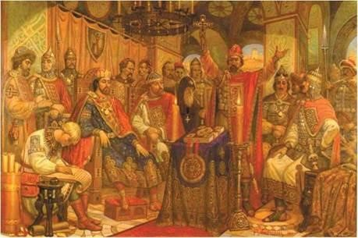

Любецький з’їзд князів 1097 р.

Боротьба проти половців потребувала залучення дружин інших князів. Лише злагодою можна було покласти край князівським чварам. Розуміючи це, Володимир Мономах ініціював організацію з’їзду князів у Любечі 1097 р. На Любецькому з’їзді було схвалено принцип князівської вотчини - спадкового володіння. Вотчинні землі закріплювали за певними гілками князівського роду. Їх можна було передавати в спадок дітям та онукам. Так, Київ було визнано вотчиною нащадків Ізяслава в особі київського князя

Святополка Ізяславовича. Чернігів належав Святославовичам, а Переяслав - Володимирові Всеволодовичу (Мономаху). Це мало б запобігти усобицям і зміцнити владу великого київського князя.

**Причини з’їзду:**

**Міжусобиці князів:**

Після смерті Ярослава Мудрого його сини поділили землі між собою, проте зростання амбіцій окремих князів призвело до боротьби за контроль над Києвом та іншими ключовими територіями.

**Зовнішні загрози:**

Постійні набіги половців ставили під загрозу безпеку всієї Русі. Для боротьби з ними була потрібна єдність, якої бракувало через міжусобиці.

Ослаблення центральної влади:

Великий князь Київський дедалі менше контролював окремі землі, що посилювало незалежність місцевих князів.

**Рішення з’їзду:**

На Любецькому з’їзді князі проголосили принцип:

«Хай кожен держить отчину свою».

Це означало, що кожен князь отримував право на спадкове володіння тією землею, якою керував його рід. Це закріплювало ідею феодальної автономії.

**Наслідки:**

**Позитивні:**

Зменшення міжусобиць: кожен князь отримав чітко визначені володіння, що знижувало кількість суперечок.

Можливість зосередитися на боротьбі з половцями, оскільки внутрішня стабільність сприяла створенню спільних військових сил.

**Негативні:**

Зміцнення феодальної роздробленості: Русь фактично поділилася на окремі автономні князівства, що згодом ускладнило централізацію.

Ослаблення ролі Києва як політичного центру Русі.

**Висновок:**

Проголошення принципу «Хай кожен держить отчину свою» мало подвійний характер. З одного боку, це рішення зменшило конфлікти між князями, з іншого — закріпило тенденцію до децентралізації, яка стала причиною подальшого ослаблення Київської Русі.

**Робота з підручником: стор. 84-85**

*Складаємо таблицю*

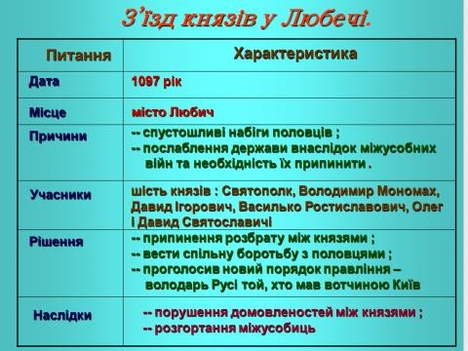

**Хвилинка відпочинку. Гімнастика для очей** [**https://youtu.be/u_fLRqqJ59E?si=uANSHgRkLIGVwBpf**](https://youtu.be/u_fLRqqJ59E?si=uANSHgRkLIGVwBpf)

**Узагальнення. Систематизація. Рефлексія.**

**Продовжіть речення**

1. Великокнязівський київський престол за заповітом Ярослава Мудрого отримав його старший син...

2. Період правління тріумвірату Ярославичів тривав до...

3. Битва руських дружин із половцями на річці Альта завершилася перемогою...

4. Після загибелі Ізяслава влада в Києві перейшла до...

5. На з'їзді князів у Любечі з ініціативи Володимира Мономаха було ліквідовано принцип...

6. Битва об'єднаного війська руських князів із половцями на річці Сутінь відбулася в...

7. Що змінилося в розвитку Русі-України в 1054—1113 рр.?

8.Яку роль відігравали з'їзди князів у розвитку тогочасної Русі-України?

9. У чому полягає історичне значення Любецького з'їзду князів?

**Домашнє завдання:**

* Повторити §13, опрацювати опорний конспект, вивчити дати й поняття.

*Повторити тему Господарство сх. слов'ян.

Завдання надсилайте на освітню платформу Human або на ел. адресу nataliarzaeva5@gmail.com

**Бажаю успіхів у навчанні!**